LD-838

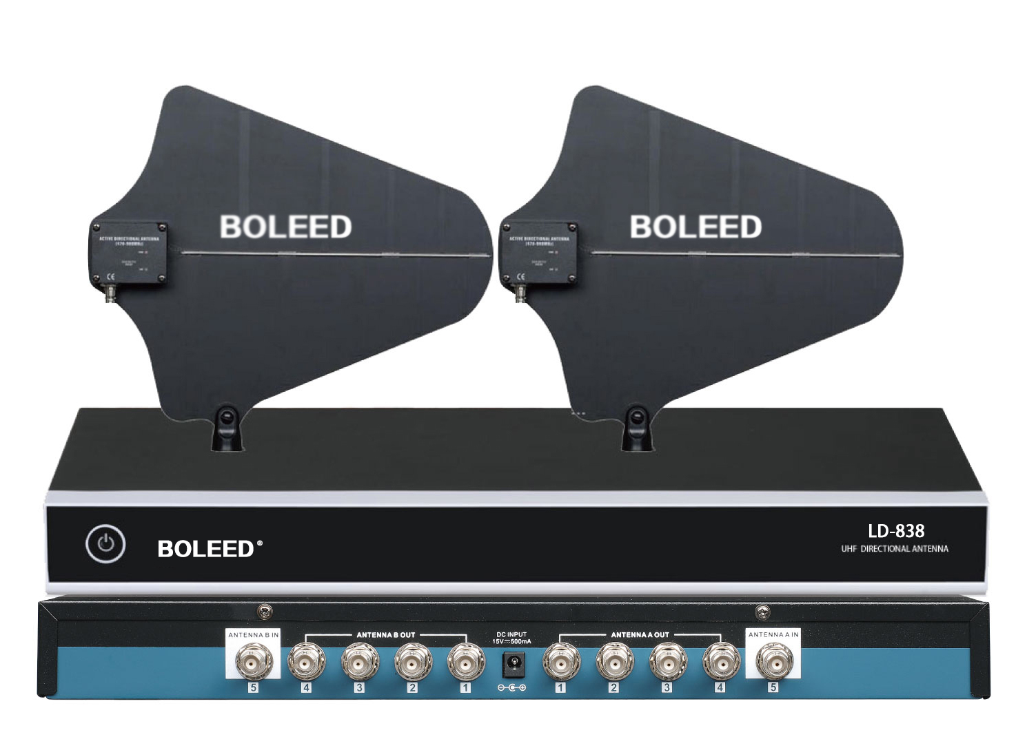

产品参数：

扇叶技术参数：

UHF频段:500-900MHz

0db典型(于指定频段)

50欧姆 典型

+12V直流,中中央点为正极

最大电流为100mA

HK-803主机

性能特点：UHF全频段天线分配器，它可以把一对天线的信号传输到多台带多讯道系统的接收机。

HK-803天线分配器也能放大RF信号，从而补偿因为分配信号导致的信号功率损耗。

HK-803天线分配器把1个直流电源分配成4个直流14V电源供应接收机。

单台HK-803能联接4台无线接收机。多台HK-803AD-308通过级联能够联接更多的无线接收机。

可通用于进口麦克风

技术参数：

频率范围：470~870MHZ

RF增益：-0.5~3dB

隔离度：>=25dB

阻抗：50 Ohm

输入直流电压：DC14V

输出直流电压：DC14V,4路输出

系统配件：

4条直流连接线

10条射频同轴电缆

适用场所：室内外大型演出场所等